Пензенский государственный университет Кафедра «Вычислительная техника»

# ОТЧЕТ

по лабораторной работе №1

по дисциплине: "Арифметические и логические основы вычислительной техники" на тему: "Освоение инструментальной среды DosBox, Tasm, Tlink, TurboDebugger"

Выполнили: студенты группы 23ВВВ3 бригады 3: Полиневский Вадим

Кузнецов Александр

Принял:

Калиниченко Е. И

Пенза, 2024

**Ход работы**

1. Изучили список системных кнопок среды DosBox.
2. Запустили приложение DosBox.

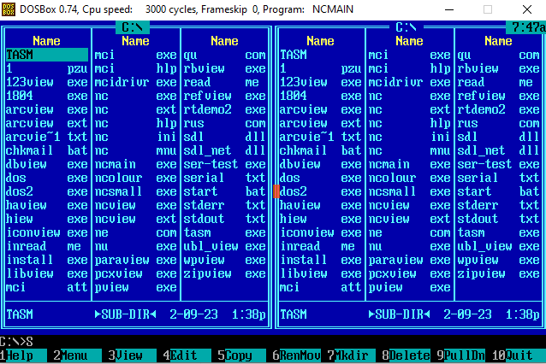

1. В папке TASM открыли файл prim.asm, содержащий текст программы на языке Ассемблер. Программа вычисляет значение y=a+b. 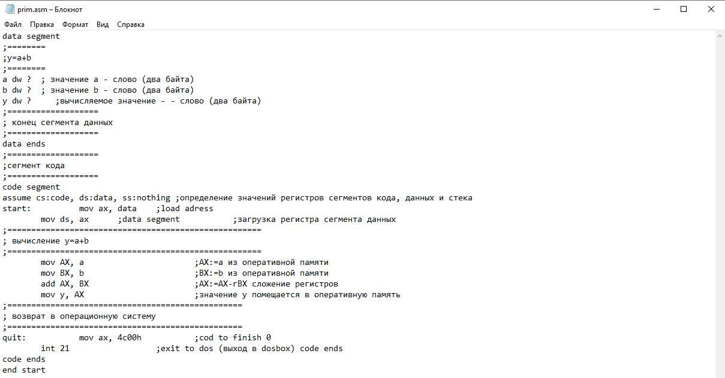
2. Выполнили компиляцию файла prim.asm.

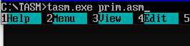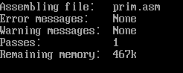

1. Выполнили линкования файла prim.obj.



1. Загрузили файл prim.exe с помощью отладчика TurboDebugger.

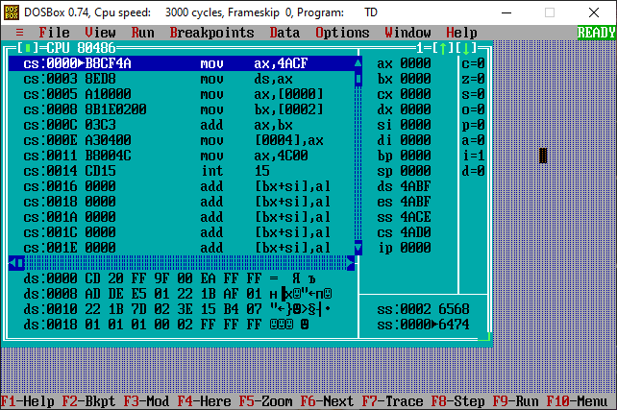

1. Выполним тестирование программы для двух случаев: 1)y>0; 2)y<0.

Значения переменных для y>0:

* 1. a = 3610 = 2416;

b =4610 =2E16;

y = 8210 = 5216.

* 1. a = 3610 = 2416;

b = -4610 = 11111111110100102 = FFD216;

y = -1010 = 1111111111110110=FFF616.

* 1. случай:

1. Выполнили две команды нажатием F8. 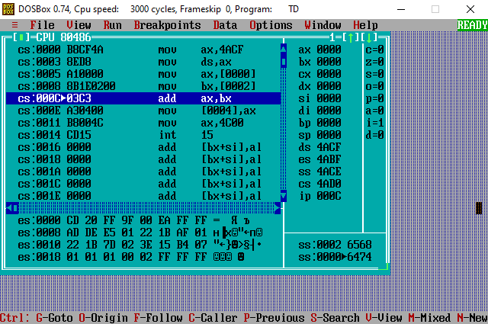
2. Задали начало сегмента данных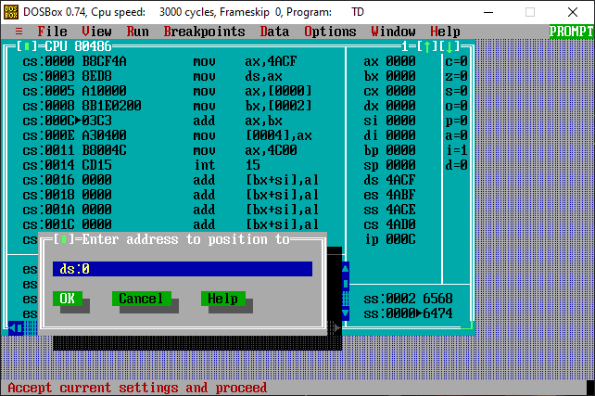
3. Задали значения a и b.

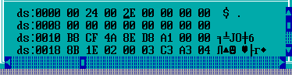

1. Выполнили последующие 4 команды нажатием F8. Получил значение у = 52.

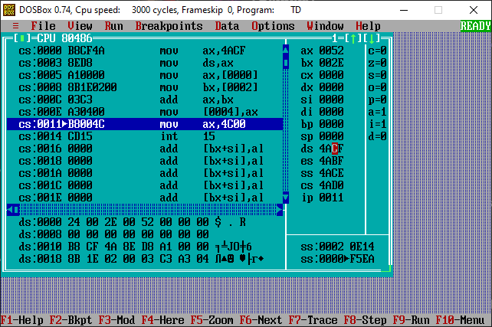

Полученное значение y совпадает со значением, полученным при подсчете вручную.

1. Для выполнения просчета второго случая выполнили программный сброс нажатием Ctrl+F2. 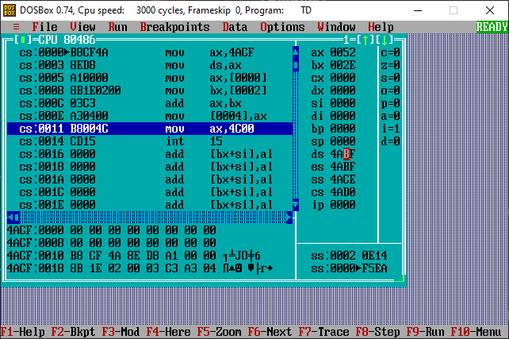
   1. случай:
2. Выполнили две команды нажатием F8. 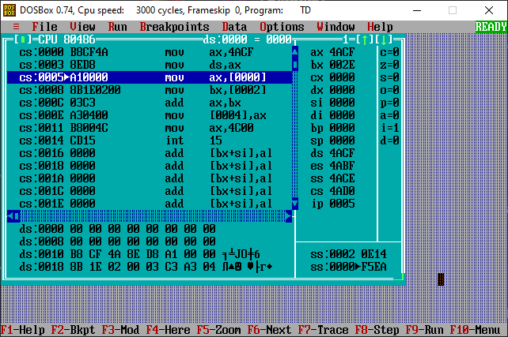
3. Задали значения a и b. 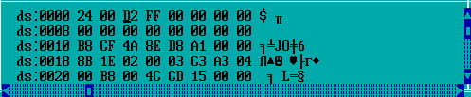
4. Выполнили последующие 4 команды нажатием F8. Получили значение у.

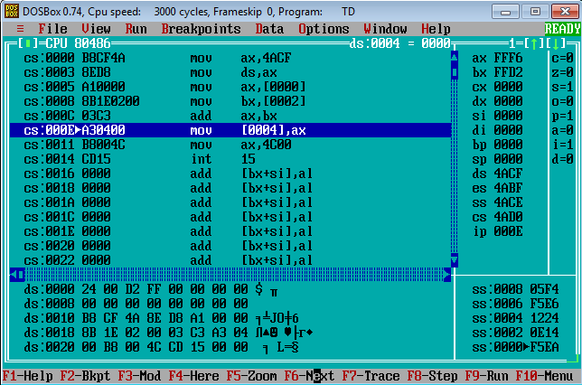

Полученное значение y совпадает со значением, полученным при подсчете вручную.

1. Завершила работу, выйдя из отладчика, Norten Commander и DosBox.

**Вывод**: освоили инструментальную среду – приложение DosBox, компилятор Tasm, компоновщик Tlink, отладчик Turbodebugger. Подготовили исполняемый файл с программой, вычисляющей значение y=a+b, и выполнили тестирование программы.